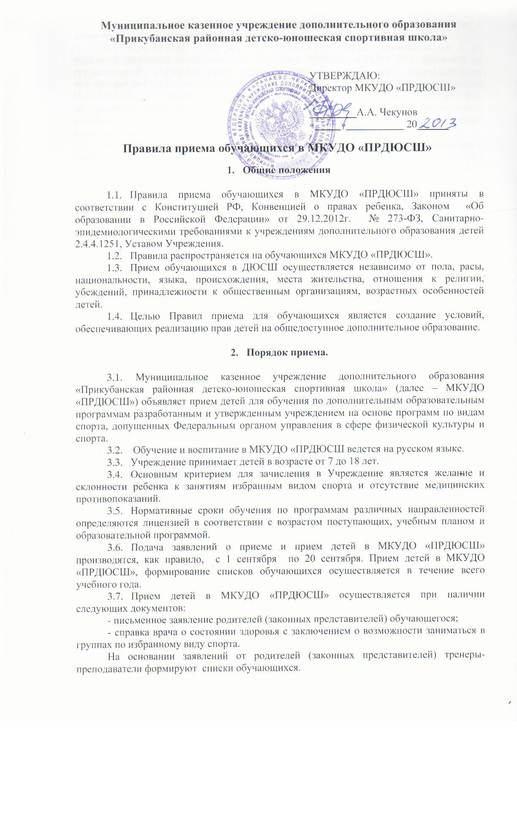3.8. Прием детей в МКУДО «ПРДЮСШ» оформляется приказом директора в книге приказов в течение 14 дней со дня подачи документов.
3.9. При приеме детей МКУДО «ПРДЮСШ» обязано ознакомить их и их родителей (законных представителей) с Уставом МКУДО «ПРДЮСШ», лицензией на осуществление образовательной деятельности, дополнительной образовательной программой по виду спорта, графиком работы МКУДО «ПРДЮСШ» и настоящим Положением о правилах приема обучающихся и другими документами, регламентирующими организацию образовательного процесса. Перечень документов, с которыми МКУДО «ПРДЮСШ» обязано знакомить родителей (законных представителей) выставлены на сайте Учреждения.
  - Факт ознакомления родителей (законных представителей) обучающегося с лицензией на осуществление образовательной деятельности, Уставом МКУДО «ПРДЮСШ» фиксируется в заявлении о приеме и заверяется личной подписью родителей (законных представителей) ребенка.
  - Подписью родителей (законных представителей) обучающегося фиксируется также согласие на обработку их персональных данных, персональных данных ребенка и проведение мониторинговых исследований в порядке, установленном законодательством Российской Федерации.
  - Родителям (законным представителям) может быть отказано в приеме ребенка.
Основанием для отказа в приеме в МКУДО «ПРДЮСШ» являются:
- наличие медицинских противопоказаний для занятий выбранным видом спорта.
3.13. Иностранные граждане, лица без гражданства, лица, признанные беженцами, вынужденные переселенцы, проживающие на территории муниципального образования, пользуются образовательными услугами МКУДО «ПРДЮСШ» без ограничений, на общих основаниях.
3.14. Прием детей из семей беженцев и вынужденных переселенцев может осуществляться на основании записи детей в паспорте родителей (законных представителей), их письменного заявления с указанием адреса фактического проживания без учета наличия или отсутствия регистрационных документов (справка от врача о состоянии здоровья с заключением о возможности заниматься спортом обязательна).

- Порядок комплектования.

  - Комплектование на новый учебный год производится с 1 сентября по 15 октября ежегодно.
  - Дополнительный прием детей осуществляется при наличии свободных мест. Зачисление на свободные места проводится в том же порядке, что и в первоначальные сроки (оформляется приказом директора).
  - Если, число желающих заниматься в спортивной школе превышает план комплектования, установленный в соответствии с нормативными требованиями, то зачисление проводится на основе комплексной оценки соответствия двигательных способностей, мотивации и особенностей телосложения требованиям выбранного вида спорта, по решению комиссии. Условия отбора должны гарантировать соблюдение прав граждан и обеспечить зачисление наиболее способных и подготовленных к освоению учебно-тренировочных программ соответствующего этапа многолетней подготовки и достижения уровня спортивного мастерства.
  - Прием детей в учебные группы производится с учетом этапов спортивной подготовки:
- Этап начальной подготовки. На этап начальной подготовки зачисляются граждане, желающие заниматься спортом и имеющие медицинское заключение о состоянии здоровья гражданина с указанием возможности заниматься избранным видом спорта, прошедшие тестирование.
- Учебно-тренировочный этап. Формируется из учащихся, прошедших необходимую начальную подготовку в течение не менее одного года и выполнивших контрольные нормативы по общефизической и специальной подготовке. В исключительных случаях на учебно-тренировочный этап могут быть зачислены лица, не прошедшие начальную подготовку, но показавшие по результатам контрольных нормативов соответствие данному этапу подготовки. Перевод по годам обучения на этом этапе осуществляется при условии выполнения учащимися контрольно-переводных нормативов по общей физической и специальной подготовке. Контрольные и контрольно-переводные нормативы по годам обучения по видам спорта устанавливаются учреждением.
  - При переходе обучающегося из одного учреждения в другое в учебно-тренировочную группу, помимо документов указанных в п. 2.6. необходимо предоставить справку учреждения, в котором ранее обучался ребенок, о завершении предыдущего года обучения, приказ о присвоении необходимого разряда для зачисления в данную группу.

4. Сохранение места в учреждении.

  - Место за детьми в МКУДО «ПРДЮСШ» сохраняется на время его отсутствия в случаях болезни, карантина, прохождения санаторно-курортного лечения, отпуска родителей (законных представителей), в иных случаях в соответствии с уважительными семейными обстоятельствами, по заявлению родителей или предоставлению справки медицинского учреждения.

- Основания и порядок отчисления обучающегося из МКУДО «ПРДЮСШ»

Отчисление обучающихся осуществляется:
- на основании медицинского заключения, запрещающего обучающимся заниматься данным видом спорта;
- по заявлению обучающихся и (или) их родителей (законных представителей) в порядке перевода обучающихся в другие образовательные ДЮСШ дополнительного образования детей;
- в связи с окончанием обучения в ДЮСШ (завершением освоения образовательной программы);
- по добровольному желанию обучающихся и (или) их родителей (законных представителей) прекратить обучение в ДЮСШ, в том числе в связи с переездом обучающихся на новое место жительства.

6. Заключительные положения

Директор несет ответственность за соблюдение Правил приема обучающихся в Учреждение.

